15 de Septiembre: Nuestra Señora de los Dolores

**VIRGEN DE LOS DOLORES**

Saeta

Sangra, nuestro cantar,

ay, Virgen de los Dolores,

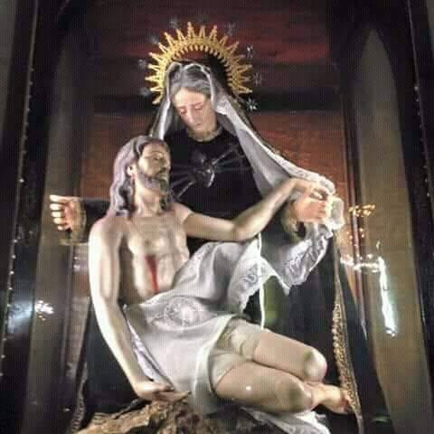son más que cantos, clamores,

a tu senda de pesar.

Caminas, junto a Jesús

el sendero del martirio,

con tu faz de cirio y lirio

al Calvario de la Cruz.

Ése, tu Hijo de Belén,

hoy, Jesús, el Nazareno,

carga su dolor, sereno,

ante la Jerusalén.

Uno, por cada estación,

siete dolores maternos,

son tus latidos, eternos

desgarros del corazón.

De la espada de Simeón,

profecía en la mañana,

y esa noticia temprana:

signo de contradicción.

Virgen del Santo Sufrir

Señora, La Dolorosa,

del Cielo, Madre y Esposa,

redención del porvenir.

Ya, Jeshúa venció,

viene su Parusía,

el signo de su alegría

al madero floreció.

Bosco Ortega

Sábado 15 de Septiembre – 17hs, 28” - Balvanera